Довузовское образование как связующее звено между школой и Кубанским государственным медицинским университетом

Курганинский район испытывает острую нехватку врачей. Администрацией района предпринимаются различные меры по привлечению медицинских работников в район, при этом особое значение придается работе на будущий рост своих, местных, кадров из числа учащихся школ.
Средняя школа № 1 города Курганинска – старейшая школа района, один из ресурсных центров. В школе имеется хороший кадровый, профессиональный потенциал, общая установка на приоритет высококачественной подготовки учащихся. Родители и педагоги заинтересованы в специализированной подготовке школьников. Поэтому, когда было предложено в школе открыть группы довузовской подготовки медицинского профиля, педагогический коллектив с энтузиазмом включился в эту работу.
При непосредственном участии администрации района была организована встреча начальника управления образования Артеменко Н.М. и администрации школы с представителями Центра довузовского образования при Кубанском государственном медицинском университете, в ходе которой Лопунова Жанна Константиновна, директор центра, профессор, доктор медицинских наук, заведующая кафедрой нормальной анатомии КГМУ, рассказала, что факультет довузовской подготовки был создан в 1990 году, в настоящее время трансформирован в Центр довузовского образования (ЦДО) с 2-х и 3-х годичными сроками обучения. Преподавателями ЦДО разработан программно-учебно-методический комплекс, учебные пособия по химии, биологии, русскому языку, системы учебных заданий для слушателей ЦДО, методические рекомендации для педагогов и обучающихся, контрольные работы. Главная задача этапа довузовского образования – наряду с подготовкой к сдаче ЕГЭ, обеспечить системное, осознанное и прочное усвоение учебного материала, дать уникальную возможность будущим выпускникам на практике утвердиться в правильности своего профессионального выбора. Жанна Константиновна отметила, что, по статистике, 78 % выпускников ЦДО поступают на 1 курс КГМУ, среди них практически нет отчисленных, что свидетельствует об их высокой конкурентноспособности, именно они составляют ядро студентов, наиболее успешно осваивающих учебные дисциплины в вузе.
После этой встречи, в мае 2008 года, директор Центра Лопунова Ж.К. и зав. кафедрой общей химии профессор Литвинова Т.Н. были приглашены в МОУ СОШ №1 на собрание с родителями и учащимися, желающими обучаться в классах данного профиля. И с 1 сентября 2008/09 учебного года в школе были созданы группы довузовской подготовки: в 9 классе – 5 человек, а в 10 классе была открыта группа в количестве 13 человек. Но в конце сентября из этой подгруппы выбыл 1 учащийся, т.к. после окончания школы он решил поступать в технический вуз, а в ноябре 2 ученицы перешли из другой школы, так как в будущем решили поступать в медицинский вуз.
НОУ «ЦДО» и муниципальное общеобразовательное учреждение средняя общеобразовательная школа № 1 города Курганинска заключили договор об организации и осуществлении углубленной подготовки учащихся по основным профилирующим дисциплинам медико-биологического профиля (химии, биологии, русскому языку), а также договора с учащимися и их родителями. Обучение в данных подгруппах платное. Двухгодичное обучение - 12500 рублей в год, трехгодичное – 9300 рублей.
За счет средств муниципального бюджета (32000 рублей), работающие в этих группах учитель биологии Рындина О.В.(высшая квалификационная категория), учителя русского языка Матюнина И.Н. (высшая квалификационная категория, победитель конкурса «Лучшие учителя России-2006»)и Булгакова З.А. (первая квалификационная категория), учителя химии Белогурова Л.И. (высшая квалификационная категория, Почетный работник общего образования РФ) и Кадеева Л.С. (первая квалификационная категория), работающие в этих группах, до начала нового 2008/09 учебного года прошли курсовую переподготовку при Кубанском государственном медицинском университете. Было составлено календарно-тематическое планирование, утверждены планы зачетов, практических и семинарских занятий, проводимых на базе ЦДО. В учебном плане школы для данных классов были введены специализированные курсы по выбору, целью которых была углубленная подготовка по химии, биологии и русскому языку. В своей работе учителя применяют учебно-методические пособия НОУ «ЦДО» и получают консультации преподавателей.
10 октября 2008 года учащиеся данных групп впервые посетили КГМУ, познакомились с преподавателями, побывали на кафедрах химии, биологии и в анатомическом музее.
Ежемесячно на учебно-материальной базе Центра довузовского образования с учащимися групп проводят занятия высококвалифицированные педагогические кадры: директор «Центра довузовского образования» - Лопунова Жанна Константиновна зав. кафедрой нормальной анатомии, профессор, доктор медицинских наук, Литвинова Татьяна Николаевна – зав. кафедрой общей химии, профессор, доктор педагогических наук Ажипа Любовь Тимофеевна – доцент кафедры химии, Шевчук Людмила Дмитриевна – старший преподаватель кафедры биологии, зам. директора центра, Полежаева Ирина Михайловна – старший преподаватель кафедры русского языка, Логинова Елена Федоровна – кандидат педагогических наук, доцент, зав. кафедрой русского языка, Обухова Наталья Александровна – кандидат биологических наук, доцент кафедры биологии, Соловьева Маргарита Валентиновна – аспирант кафедры химии.
Посещая университет, наши учащиеся приобщаются непосредственно и к студенческой жизни. Они отмечают, что общение с преподавателями и студентами вуза делает их более ответственными и требовательными к себе. Погрузиться в студенческую жизнь позволяет и посещение между учебными парами студенческой столовой.
Учащиеся успешно сдают зачеты, выполняют практические, лабораторные работы, а самое главное – многие из них определились в выборе профессии и точно знают, что свяжут свою жизнь с медициной.

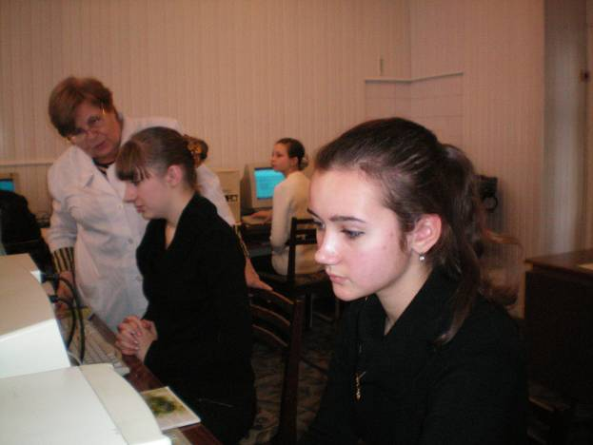
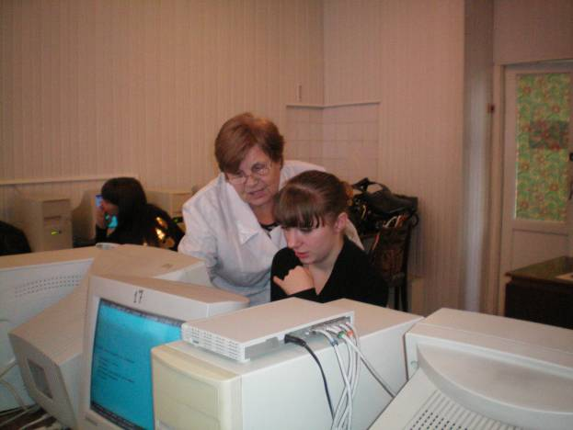

Контактные телефоны:
Лопунова Жанна Константиновна, директор центра, профессор, доктор медицинских наук, заведующая кафедрой нормальной анатомии КГМУ - +7- 918-1727032
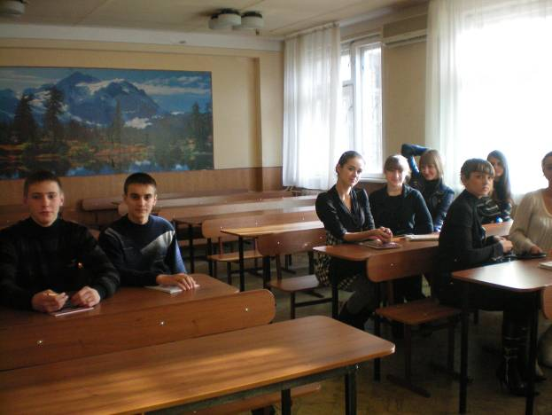
Сидоркина Ирина Григорьевна, директор МОУ СОШ №1 г.Курганинска Краснодарского края – (86147) 2-13-79, 8 -918- 0146137
Белогурова Людмила Ивановна, заместитель директора по учебной работе, куратор групп довузовской подготовки МОУ СОШ№1 –
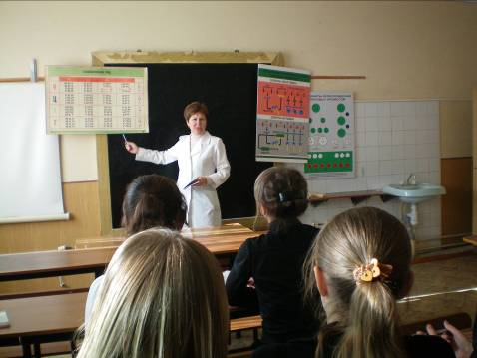
(86147) 2-13-79, 8-918-6746466

